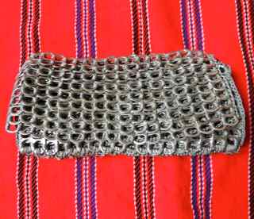

Jaarverslag 2016

Stichting Fair Creations
Duiker 111, 1274 PB Huizen

T: 035 5243440
E: info@stichtingfaircreations.com
Inleiding

“Change will not come if we wait for some other person or some other time. We are the ones we’ve been waiting for. We are the change that we seek.”

(Barack Obama, winnaar van de Nobelprijs voor de Vrede)

Vanuit de overtuiging dat we allen bijdragen aan “change” heeft Stichting Fair Creations weer een jaar lang ondersteuning verleend aan verschillende projecten en kinderen. Het jaarverslag van Stichting Fair Creations (SFC), wat nu voor u ligt, geeft uitleg van de ontvangen en gegeven ondersteuning over het jaar 2016.

We hebben een goed jaar gehad waarin de kinderen en organisaties geholpen zijn om hun situatie en toekomst te verbeteren en we danken allen die daaraan bijgedragen hebben.

Pag. 1

Verslag van het bestuur

In 2016 kwam het bestuur 4 keer bij elkaar. Een van de bestuursleden bracht op haar reis naar Kenia een bezoek aan verschillende proejcten en het bestuurslid in Kenia hield de projecten en schoolkinderen bij gedurende het jaar.

Elke positieve verandering iin het leven van vrouwen en kinderen inspireert ons. Dankzij duidelijke gegevens van en over de projecten heeft het bestuur inzicht in het werkelijke rendementt van de projecten.

Het bestuur presenteert dan ook met voldoening dit jaarverslag.

Stiching Fair Creation (hierna SFC) heeft ten doel kansarme mensen in ontwikkelingsgebieden te helpen en ondersteunen door het geven van hulp in de vorm van financiële, materiële en niet materiële zaken. SFC tracht dit doel ondermeer te bereiken door het financieren en / of opzetten van kleinschalige Projecten, en schoolgeld te betalen voor kansarme jongeren .

Projecten; In 2016 is o.a. geld verstrekt t.b.v.:
- Kinyago Ladies, Puwani Slum het tassenproject.
- Boston Children Centre reparatie dak lagere school
- Solid Rock Vihiga voor het gemeenschapscentrum, reparatie riolering, bijdragen voor het onderhouden van kinderen, schoolgeld voor een individuen, algemene kosten, training voor 25 vrouwen voor het houden van kippen en een starterspakket
- Jolem, Cheptulu, West Kenia; , training voor 25 vrouwen voor het houden van kippen en een starterspakket
- Tamalaki, uitbereiding en verbetering van de leraren kamer

Individuen; In 2016 is o.a. het schoolgeld betaald van:
- 34 kinderen

Allen die hieraan bijgedragen hebben willen we hartelijk bedanken!

Wij wensen u veel leesplezier.

Hartelijke groet,

Kees - C.P. van Tiggele
Yvonne - E.A. de Graaf
Helene – H.M. van der Roest

Pag. 2

Stichting Fair Creations

Stichting Fair Creations (SFC) is in 2007 opgericht door vier vrijwilligers met een grote betrokkenheid bij kinderen en vrouwen in Kenia. De bestuursleden van de stichting hebben een hechte band met Kenia, doordat ze er wonen en werken of er regelmatig op bezoek komen. Dat maakt direct contact en toezicht op alle projecten en kinderen mogelijk. Wij werken uitsluitend met vrijwilligers.

Stichting Fair Creations is opgericht met als doel eerlijke kansen te creëren vrouwen en kinderen in
Kenia. Dit doen wij op twee manieren:
Door projecten van verschillende organisaties te sponsoren. Deze projecten verbeteren de omstandigheden van de kinderen. Wij focussen daarbij opvrouwen projecten. Door vrouwen op te leiden of en te trainen verbetert hun zelfredzaamheid waardoor hun kinderen nu naar
school gaan.

Door individuele kinderen te sponsoren. De meest directe manier van eerlijke kansen creëren voor kinderen is door het sponsoren van kinderen., zodat zij naar school kunnen of bijvoorbeeld medische hulp kunnen betalen. Als sponsor van een kind ontvangt u regelmatig informatie over de activiteiten van onze stichting.

Bovenstaande wordt gefinancieerd door individuele sponsors, bedrijven en organizaties die geld ophalen voor projecten die worden voorgesteld door Stichting Fair Creations.

Pag. 3

Projecten

In 2016 heeft SFC 5 projecten ondersteund waar vooral vrouwen profijt van hebben gehad. SFC implementeert de projecten niet zelf maar heeft een aantal organisaties in Kenia die de projecten implementeren. De volgende projecten zijn met succes geïmplementeerd:

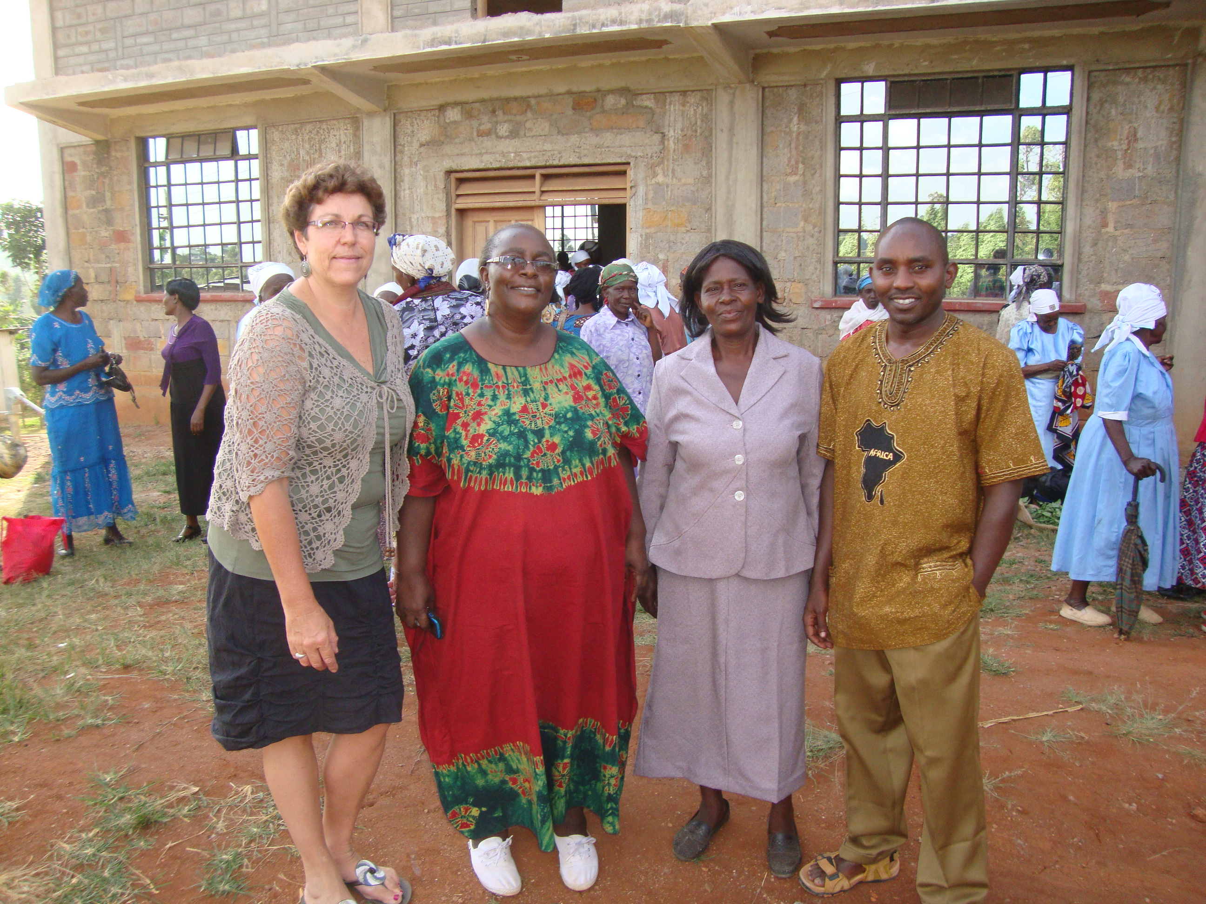
Vrijwilligster Annemieke van den Berg op bezoek bij ons project Solid Rock Kenia

Pag. 4

Kinyago Ladies, Pumwani slum, Nairobi

- 342 Donatie in tassen project voor vrouwen. Dit project helpt vrouwen in de sloppenwijk van
Pumwani om uit hun armoedige situatie te ontsnappen. Door tassen te maken van recycle materiaal ontvangen zij inkomsten. Iedere vrouw moet voor € 140 per maand produceren maar ze krijgen € 80 uitbetaald om van te leven. Per maand wordt er € 60 per persoon op de bank gezet. Hierover ontvangen zij 7% rente. Op dit moment hebben 3 vrouwen ieder een eigen motor gekocht die 12 uur per dag rondrijdt als taxi. Hier hebben zij dagelijks inkomsten uit. Bij een donatie ontvangt men een tas cadeau.

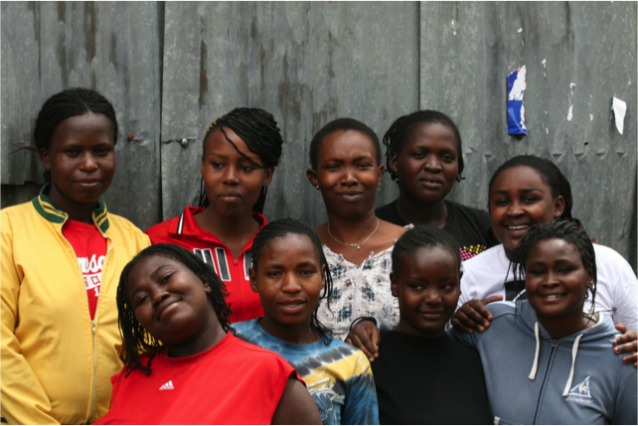

Pag. 5

Boston Children Center, Matopeni Slum, Nairobi
- 2040 Bijdragen Reparatie van het dak van de lagere school. In de regenperiode lekt het dak. Een deel van de dakplaten is vervangen en deze zijn weer hergebruikt als omheiningsplaten rondom een nieuw stukje grond. Boston Children Center is een project wat al enkele jaren geholpen wordt door SFC. Het project heeft een school (lagere school en middelbare school) en een rescue center. De meeste kinderen in het rescue center hebben geen ouders meer en krijgen een goede verzorging in het centrum.

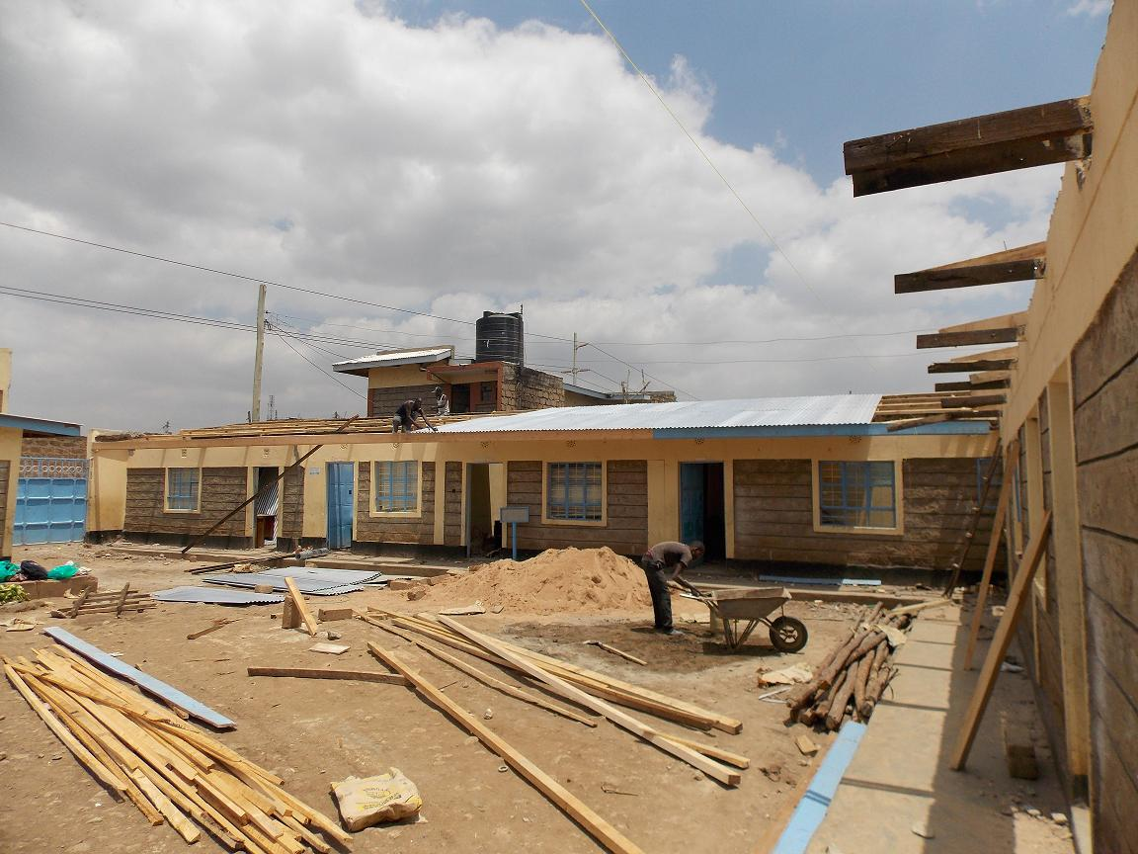

Pag. 6

Solid Rock, Vihiga, West Kenia

- 1500 t.b.v. training voor 25 vrouwen voor het houden van kippen en met een starterspakket; gaas, 20 opgefokte kuikens, voeding, medicijnen) de vrouwen dienen het starterspakket terug te betalen waardoor in de toekomst veel meer vrouwen kunnen profiteren deze investering.
- 1000 t.b.v. rioleringssysteem (ecologisch verantwoord systeem)
- 450 t.b.v. de kinderen van Solid Rock
- 750 gift algemeen
- 250 gift schoolgeld

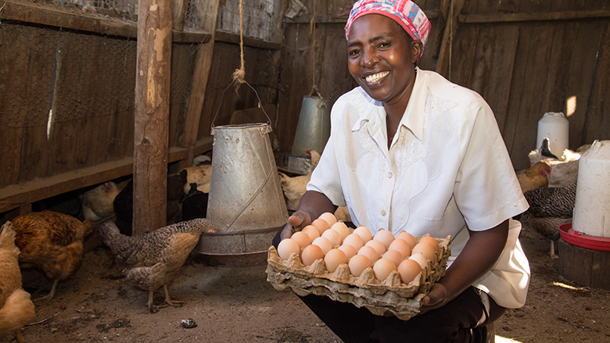

Pag. 7

Jolem, Cheptulu, West Kenia,

- 1500 t.b.v. training voor 25 vrouwen voor het houden van kippen en met een starterspakket (starterspakket; gaas, 20 opgefokte kuikens, voeding, medicijnen). De vrouwen dienen de kosten voor het starters pakket terug te betalen waardoor in de toekomst meer vrouwen kunnen profiteren van deze investering.

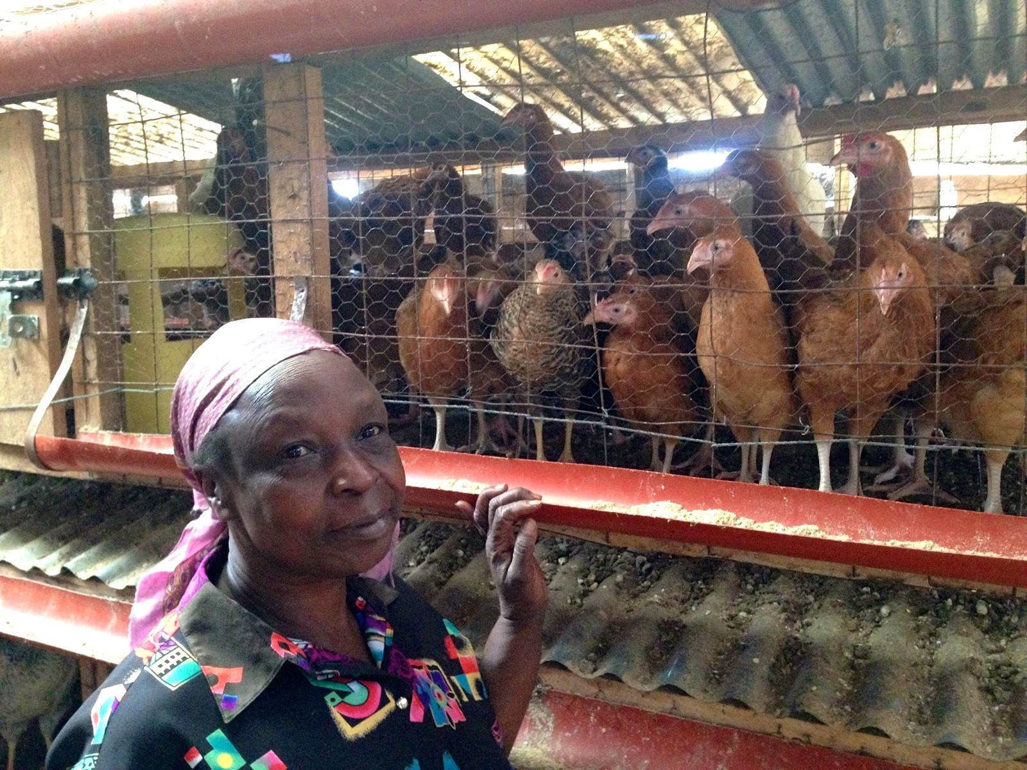

Pag. 8
Tamalaki, Nairobi

- 6000 t.b.v. van leraren kamer voor steun aan uitbreiding en verbetering van een lerarenaccommodatie voor onze zusterorganisatie Tuungane Amani Kenya Foundations (TAK).

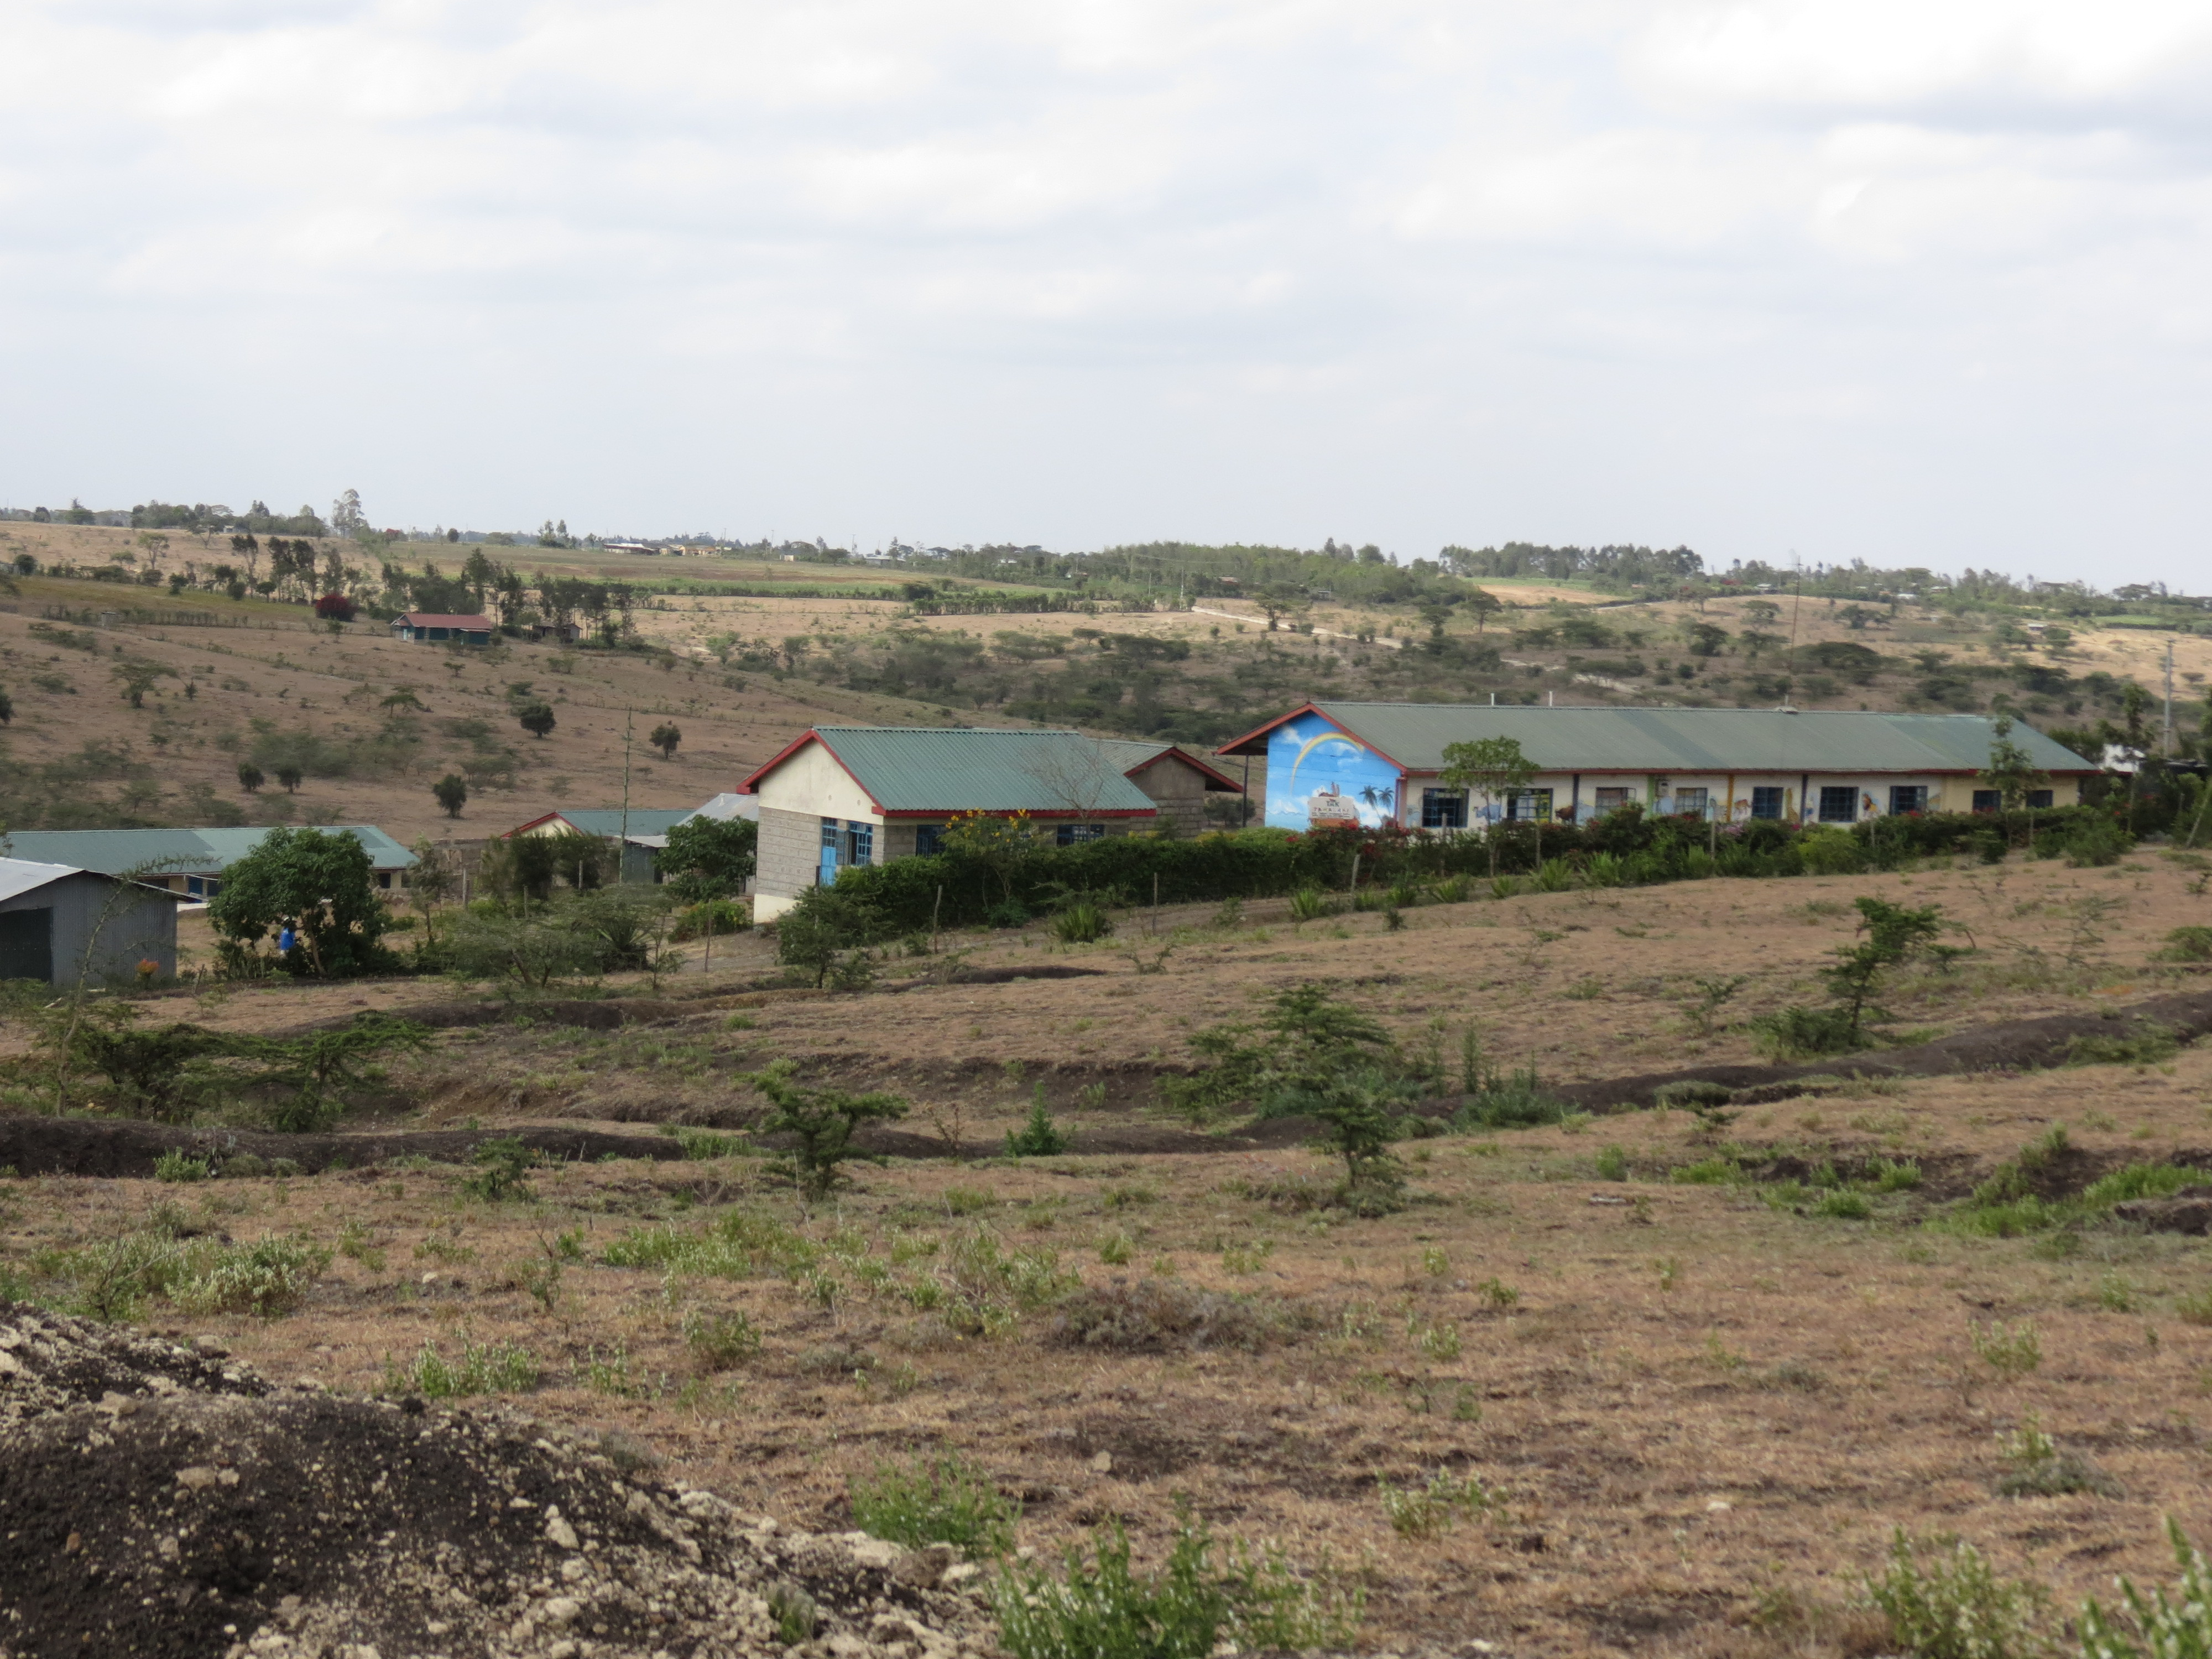

Links de leraren kamer rechts de school.

Pag. 9

Kinderen

SFC ondersteunt kinderen omdat daar de toekomst van een land ligt. Het is belangrijk dat kinderen een goede basis hebben. SFC helpt arme gezinnen door middel van betaling van schoolgeld zodat de ouders of verzorgers bestedingsruimte hebben de andere kosten voor hun rekening nemen. Zo kan een gezin goed leven en kunnen de kinderen onderwijs ontvangen.

Soms hebben de gezinnen meer ondersteuning nodig dan alleen schoolgeld. In dit geval wordt er in overleg een extra bijdrage geleverd. Dit kan geld zijn voor vervoer of medicijnen.

Er is ook mogelijkheid om kinderen te sponsoren die op een internaat wonen tijdens de middelbare school of vervolgstudie, .
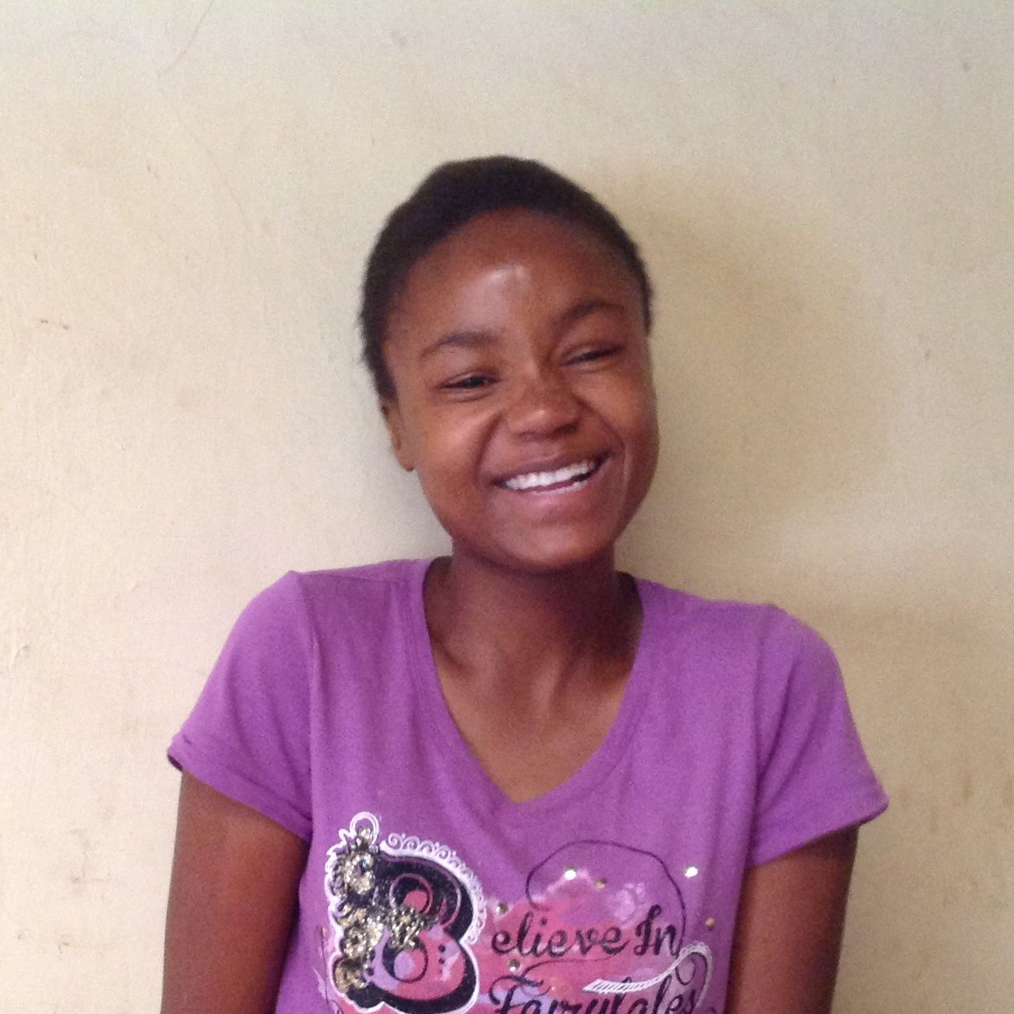

In 2016 zijn de volgende kinderen/jongeren ondersteund:

(SFC laat de achternamen weg om privacy redenen. )

Lagere school
€ 250 Lagere school;
*Gloria M. 13 jaar klas 7
*Hawo A. 11 jaar klas 4
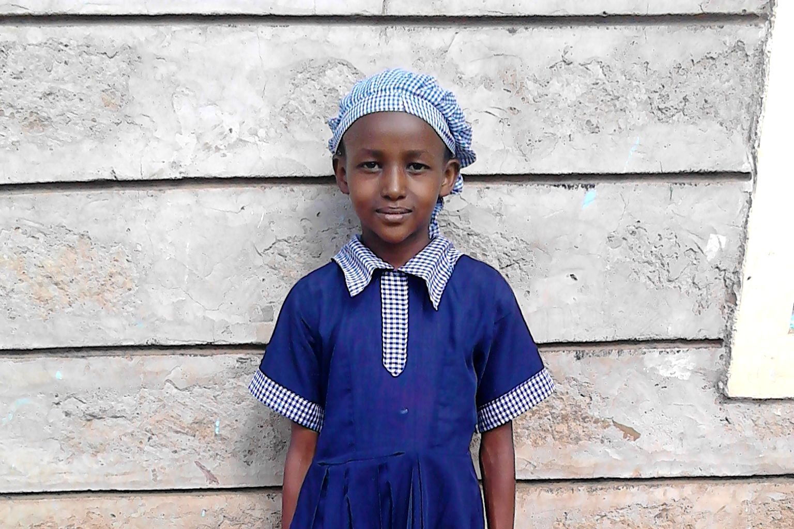
*Qeensey W. 12 jaar klas 7
*Victoria W. 13 jaar klas 7
*Josephine M. 11 jaar klas 4
*Moureen A. 12 jaar klas 3
*Erick A. 15 jaar klas 8
*Rodin W. 14 jaar klas 6
*Brenda K. 14 jaar klas 7
*Daisy M. 16 jaar klas 8
*Selvin N. 16 jaar klas 8
*Naomi W. 13 jaar klas 8
*Pharis N. 13 jaar klas 6
*Buke A. 11 jaar klas 5
*Briton O. 16 jaar klas 8
*Sharon M. 14 jaar klas 8

> € 250 Lagere school + extra
*Washington O. 12 jaar klas 7
*Francis K. 13 jaar klas 6
*Felix K. 13 jaar klas 7

Pag. 10

€ 250 Lagere school + internaat + bijdragen diversen
*Amon M. 11 jaar klas 3
*Chelsea A. 8 jaar klas 4
*Michael O. 12 jaar klas 6
*Elisabeth W. 16 jaar klas 8

Middelbare school

€ 535 Highschool + internaat
*Michael Od. 16 jaar klas 1
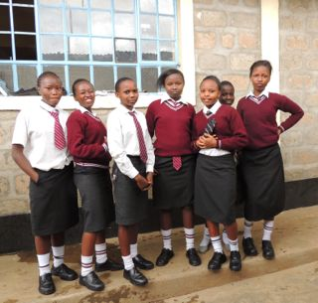
*Briton O. 15 jaar klas 1
*Grace M. 17 jaar klas 1
*David A. 15 jaar klas 2
*Jane M. 16 jaar klas 2
*Phyllis M. klas 2
*Gibson K. 17 jaar klas 4
*Pius O. 17 jaar klas 4
*Peter N. 19 jaar klas 4

> € 535 Highschool + internaat + divers
*Stephen O. 17 jaar klas 3

Universiteit

€ 1254 Universiteit
*Kennedy O. 18 jaar jaar 1

Pag. 11
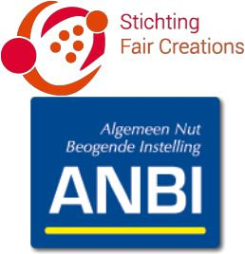

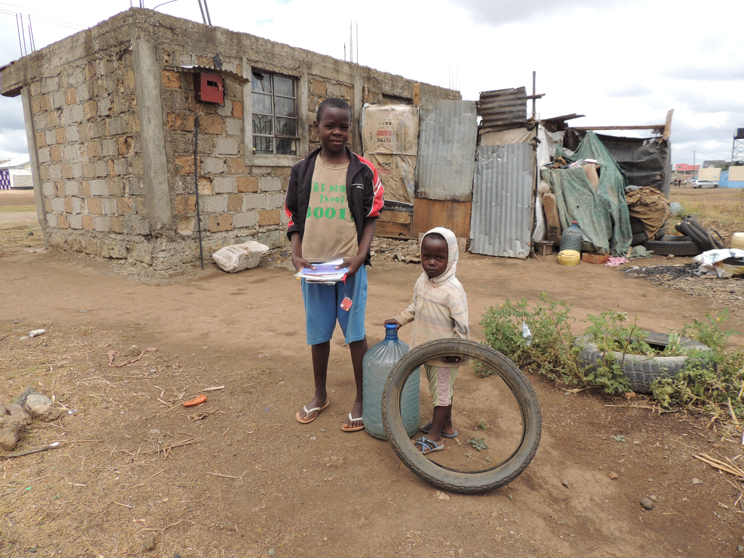

Kansen voor arme kinderen!

Dank voor uw belangstelling en we hopen dat u de kinderen en projecten van Stichting Fair Creations ook in 2017 weer een warm hart toedraagt!

